**İş üçün müraciət anketi (CV)**

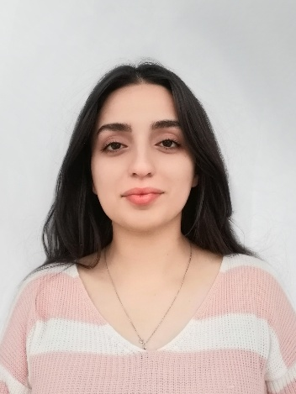

|  |  |
| --- | --- |
| ŞƏXSİ MƏLUMAT | |
| **Soyadı** | **Nuraliyeva** |

|  |  |
| --- | --- |
| **Adı** | **Ülkər** |

|  |  |
| --- | --- |
| **Atasının adı** | **Mahir** |

|  |  |
| --- | --- |
| **Təvəllüdü** | **21.10.1997** |

|  |  |
| --- | --- |
| **Anadan olduğu yer** | **Rusiya Federasiyası , Rostov-na-Donu şəhəri** |

|  |  |
| --- | --- |
| **Ailə vəziyyəti** | **Subay** |

|  |  |
| --- | --- |
| ***Qeydiyyat olduğu ünvan*** | ***Oğuz rayonu, Xaçmaz kəndi*** |

|  |  |
| --- | --- |
| **Hal-hazırda yaşadığı ünvan** | ***Maştağa qəsəbəsi*** |

|  |  |
| --- | --- |
| ƏLAQƏ | |
| **Ev** | ***(012) 455-31-24*** |
| **Mobil** | ***070-737-30-53*** |
| **E-poçt** | [***nurulkeraliyeva@gmail.com***](mailto:nurulkeraliyeva@gmail.com) |

|  |  |  |  |
| --- | --- | --- | --- |
| TƏHSIL | | | |
| **Təhsil müəsisəsinin adı** | **Daxil olduğu il** | **Bitirdiyi il** | **Fakültə (ixtisas)** |
| *Azərbaycan Memarlıq və İnşaat Universiteti* | *2016* | *2020* | *Su təsərrüfatı və mühəndis kommunikasiya sistemləri* |
|  |  |  |  |
|  |  |  |  |

|  |  |  |  |
| --- | --- | --- | --- |
| DİLLƏR | DƏRƏCƏ | | |
|  | **Kafi** | **Yaxşı** | **Əla** |
| *Rus dili* |  |  | **+** |
| *İngilis dili* |  | **+** |  |
| *Türk dili* |  |  | **+** |
| *Azərbaycan dili* |  |  | **+** |

|  |  |  |  |
| --- | --- | --- | --- |
| Kompyuter bilikləri | DƏRƏCƏ | | |
|  | **Kafi** | **Yaxşı** | **Əla** |
| *MS Office* |  |  | **+** |
| *AvtoCAD 2 D, 3 D* |  |  | **+** |
| *3 Ds Max* | **+** |  |  |
| *Photoshop* |  |  | **+** |
| Corel DRAW | **+** |  |  |

|  |  |
| --- | --- |
| **İş gününün hansı forması üzrə işləmək istərdiniz** | |
| ***Tam*** |  |

|  |  |
| --- | --- |
| İştirak etdiyiniz təlim, məşğələ və kurslar | |
| Adı | **Ay/** **il** |
| *Stimul kursu Kompüter Proqramları* | *Sen-Dek/2019* |

|  |  |
| --- | --- |
| **Buraxılış işinin** **mövzusu** | Qazax şəhərində tikiləcək ictimai binanın ventilyasiya və kondisioner sistemi layihələndirilməsi |
| **GPA** (**Grade Point Average)** | 99(A) |